Nom, prénom : …………………………………….

1ère ST2S 3 – Devoir surveillé de mathématiques n°8 – 23/04/2008

Exercice 1 : (8 points)  On donne ci-contre la courbe représentative d’une fonction g dans un repère orthogonal. Compléter :  L’ensemble de définition de g est : ……………  L’image de 1,5 par g est ………..  Les antécédents de 2 par g sont : …………….  g admet un minimum qui est …… pour x = …..  L’ensemble des solutions de l’équation  g(x) = 3 est S = …………………….  L’ensemble des solutions de l’inéquation  g(x) ≥ 0 est S = ……………………. | 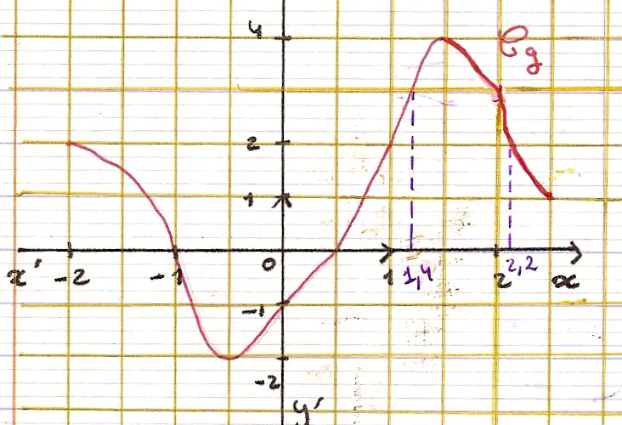

Compléter le tableau de signes :
x
g(x)

Compléter le tableau de variations :
x
g(x)

Exercice 2 : (d’après bac SMS septembre 1995)

Soit f la fonction définie sur l’intervalle [ − 3 ; 3 ] par f(x) =
1) Compléter le tableau de valeurs suivant en arrondissant à 0,01 près : (2 points)
x | − 3 | − 2 | −1,5 | − 1 | −0,5 | 0 | 0,5 | 1 | 1,5 | 2 | 3
f(x)

2) Tracer la courbe représentative de f dans un repère orthonormé d’unité 2 cm. (2,5 points)


Exercice 3 : (d’après sujet de bac SMS)
On donne ci-dessous la courbe représentative d’une fonction f définie sur l’intervalle [0 ;2,5].
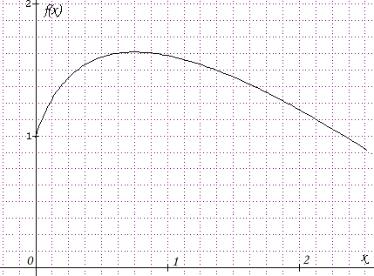

x est le temps en heures. f(x) représente la glycémie (= taux de glucose sanguin) en g.L⁻¹ d’une personne après ingestion de sirop de glucose à x = 0.

1) Déterminer par lecture graphique l’instant (en heures, puis en minutes) auquel la glycémie est maximale.……………………………………………………………………………………(1 point)

2) Toute modification de la glycémie qui s’écarte de plus de 25 % de la valeur moyenne de 1 g/L⁻¹ provoque des perturbations plus ou moins graves chez l’homme.
Déterminer l’intervalle dans lequel doit rester la glycémie pour éviter toute perturbation
……………………………………………………………………………………………………………….
……………………………………………………………………………………………………………….
……………………………………………………………………………………………………………….
……………………………………………………………………………………………………………….
……………………………………………………………………………………………………(2 points)

3) Une glycémie supérieur à 1,25 g.L⁻¹ est appelée hyperglycémie.
Déterminer graphiquement le ou les intervalle(s) de temps en heures pendant lesquels la personne observée est en hyperglycémie. (faire apparaître les traits de construction utiles)
……………………………………………………………………………………………………………….
…………………………………………………………………………………………………(1,5 points)

4) On admet que la tangente à la courbe représentative de f est horizontale en son point d’abscisse 0,75. Que vaut f’(0,75), le nombre dérivé de f en 0,75 ? …………… (1 point)

5) Pour tout x ∈ [ 0 ; 2,5 ], on admet que f’(x) = (2 points)
a) Calculer f’(0) : …………………………………………………………………………………
b) tracer sur le graphique la tangente (T) à la courbe en son point d’abscisse 0
c) Donner l’équation réduite de (T) : …………………………………………………………

Nom, prénom : …………………………………….

1ère ST2S 3 – Devoir surveillé de mathématiques n°8 – 23/04/2008

Exercice 1 : (8 points)  On donne ci-contre la courbe représentative d’une fonction g dans un repère orthogonal. Compléter :  L’ensemble de définition de g est : ……………  L’image de − 1 par g est ………..  Les antécédents de 2 par g sont : …………….  g admet un minimum qui est …… pour x = …..  L’ensemble des solutions de l’équation  g(x) = − 2 est S = …………………….  L’ensemble des solutions de l’inéquation  g(x) ≥ 0 est S = ……………………. | 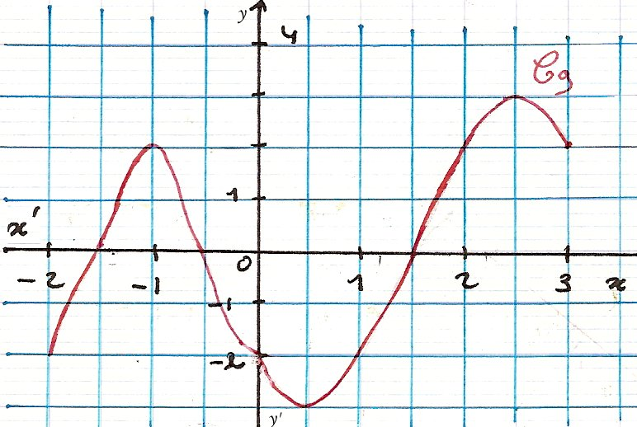

Compléter le tableau de signes :
x
g(x)

Compléter le tableau de variations :
x
g(x)

Exercice 2 : (d’après bac SMS septembre 1995)

Soit f la fonction définie sur l’intervalle [ − 3 ; 3 ] par f(x) =
1) Compléter le tableau de valeurs suivant en arrondissant à 0,01 près : (2 points)
x | − 3 | − 2 | −1,5 | − 1 | −0,5 | 0 | 0,5 | 1 | 1,5 | 2 | 3
f(x)

2) Tracer la courbe représentative de f dans un repère orthonormé d’unité 2 cm. (2,5 points)

Exercice 3 : (d’après sujet de bac SMS)
On donne ci-dessous la courbe représentative d’une fonction f définie sur l’intervalle [0 ;2,5].

x est le temps en heures. f(x) représente la glycémie (= taux de glucose sanguin) en g.L⁻¹ d’une personne après ingestion de sirop de glucose à x = 0.

1) Déterminer par lecture graphique l’instant (en heures, puis en minutes) auquel la glycémie est maximale.……………………………………………………………………………………(1 point)

2) Toute modification de la glycémie qui s’écarte de plus de 25 % de la valeur moyenne de 1 g/L⁻¹ provoque des perturbations plus ou moins graves chez l’homme.
Déterminer l’intervalle dans lequel doit rester la glycémie pour éviter toute perturbation
……………………………………………………………………………………………………………….
……………………………………………………………………………………………………………….
……………………………………………………………………………………………………………….
……………………………………………………………………………………………………………….
……………………………………………………………………………………………………(2 points)

3) Une glycémie supérieur à 1,25 g.L⁻¹ est appelée hyperglycémie.
Déterminer graphiquement le ou les intervalle(s) de temps en heures pendant lesquels la personne observée est en hyperglycémie. (faire apparaître les traits de construction utiles)
……………………………………………………………………………………………………………….
…………………………………………………………………………………………………(1,5 points)

4) On admet que la tangente à la courbe représentative de f est horizontale en son point d’abscisse 0,75. Que vaut f’(0,75), le nombre dérivé de f en 0,75 ? …………………… (1 point)

5) Pour tout x ∈ [ 0 ; 2,5 ], on admet que f’(x) = (2 points)
a) Calculer f’(0) : …………………………………………………………………………………
b) tracer sur le graphique la tangente (T) à la courbe en son point d’abscisse 0
c) Donner l’équation réduite de (T) : …………………………………………………………

